ГОСТ 21807-76

УДК 621.86.063:693.32(083.74) Группа Г45

ГОСУДАРСТВЕННЫЙ СТАНДАРТ СОЮЗА ССР

БУНКЕРЫ (БАДЬИ) ПЕРЕНОСНЫЕ ВМЕСТИМОСТЬЮ
до 2 м³ ДЛЯ БЕТОННОЙ СМЕСИ

Общие технические условия

Concrete mixture conveying buckets to 2 m³ volume.
General specifications

Дата введения 1977-01-01

ИНФОРМАЦИОННЫЕ ДАННЫЕ
1. РАЗРАБОТАН И ВНЕСЕН Государственным комитетом Совета Министров СССР по делам строительства
ИСПОЛНИТЕЛИ
К. М. Константинов (руководитель темы), В. И. Смолин, Б. Б. Тихеев, М.Ф. Крайнюк, Б. В, Жадановский

2. УТВЕРЖДЕН И ВВЕДЕН В ДЕЙСТВИЕ Постановлением Государственного комитета Совета Министров СССР по делам строительства от 28.04.76 № 59
3. Периодичность проверки 5 лет
4. ВВЕДЕН ВПЕРВЫЕ
5. ССЫЛОЧНЫЕ НОРМАТИВНО-ТЕХНИЧЕСКИЕ ДОКУМЕНТЫ

Обозначение НТД, на который дана ссылка | Номер пункта
ГОСТ 9.032—74 | 3.13
ГОСТ 380—71 | 3.6
ГОСТ 1033—79 | 3.15
ГОСТ 1050—74 | 3.6
ГОСТ 3242—79 | 6.4
ГОСТ 5233—67 | 6.5
ГОСТ 5264—80 | 3.10
ГОСТ 6465—76 | 3.13
ГОСТ 7502—80 | 6.2
ГОСТ 8713—79 | 3.10
ГОСТ 12969—67 | 7.1
ГОСТ 12971—67 | 7.1
ГОСТ 14637—79 | 3.6
ГОСТ 14892—69 | 3.14
ГОСТ 15150—69 | 3.1
ГОСТ 17770—86 | 3.9
ГОСТ 19282—73 | 3.6
ГОСТ 25573—82 | 3.7

6. ПЕРЕИЗДАНИЕ (июнь 1988 г.) с Изменением № 1, утвержденным в июне 1985 г. (ИУС 1—88).

Настоящий стандарт распространяется на бункеры (бадьи) (в дальнейшем бункеры) переносные вместимостью до 2 м³ поворотные и неповоротные, применяемые в строительстве для приема и транспортирования бетонной смеси кранами к месту бетонирования конструкций.

1. КЛАССИФИКАЦИЯ

1.1. Бункеры классифицируются по:
конструктивному решению;
климатическому исполнению;
условию комплектации.
1.1.2. По конструктивному решению бункеры подразделяются на типы:
П - поворотные;
Н - неповоротные.
1.1.3. По климатическому исполнению для:
районов с умеренным климатом;
ХЛ - районов с холодным климатом.
1.1.4. По условию комплектации:
В - с вибратором;
без вибратора.

2. ОСНОВНЫЕ ПАРАМЕТРЫ И РАЗМЕРЫ

2.1. Основные параметры и размеры переносных поворотных и неповоротных бункеров для бетонной смеси должны соответствовать указанным на черт. 1, 2 и в табл. 1.

Бункер поворотный
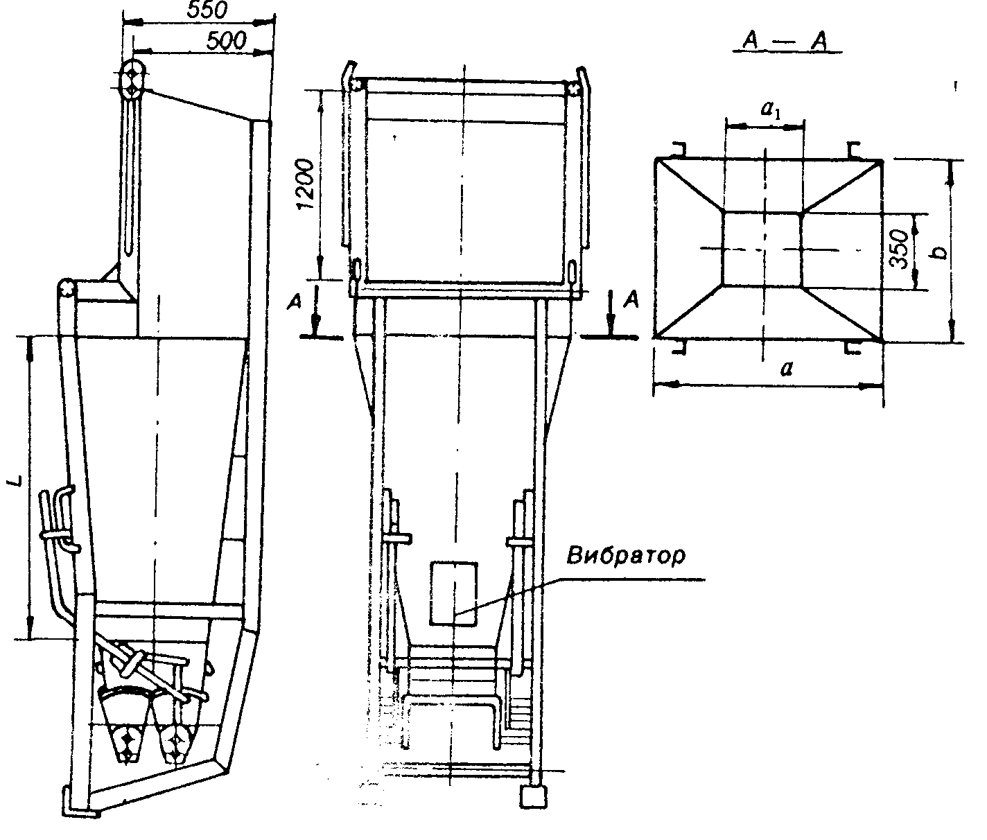
Черт.1
(Измененная редакция, Изм. N 1)
Таблица 1

Тип бункера | Номинальная | Грузоподъемность, кг | Допускаемая перегрузка, | Номинальная возмущающая | Размеры, мм |  |  |  |  | Масса (без вибратора),
 | вместимость, м³ |  | %, не более | сила вибратора, H (кгс) | a | a₁ | b | D | L |  | кг, не более
П | 0,5 | 1250 |  |  | 880 | 400 | 900 | - | 1100 |  | 325
 | 1,0 | 2500 |  | 1960 | 1320 |  | 870 | - | 1300 |  | 500
 | 1,6 | 4000 | 5 | (200) | 1420 |  | 840 | - | 1300 |  | 630
 | 2,0 | 5000 |  |  | 2640 | 600 | 800 | - | 1800 |  | 900
Н | 0,5 | 1250 |  |  | - |  | - | 1100 | 1290 |  | 230
 | 1,0 | 2500 |  |  | - |  | - | 1500 | 1550 |  | 350

Примеры условных обозначений:
а) бункера поворотного вместимостью 1 м³ без вибратора, для районов с умеренным климатом:
Бункер БП-1,0 ГОСТ 21807-76

то же, для районов с холодным климатом:

Бункер БПХЛ-1,0 ГОСТ 21807-76

то же, с вибратором для районов с умеренным климатом:

Бункер БПВ-1,0 ГОСТ 21807-76

то же, для районов с холодным климатом:

Бункер БПВХЛ-1,0 ГОСТ 21807-76

б) бункера неповоротного вместимостью 1 м³ без вибратора для районов с умеренным климатом:
Бункер БН-1,0 ГОСТ 21807-76

то же, для районов с холодным климатом:

Бункер БНХЛ-1,0 ГОСТ 21807-76

то же, с вибратором для районов с умеренным климатом:

Бункер БНВ-1,0 ГОСТ 21807-76

то же, для районов с холодным климатом:

Бункер БНВХЛ-1,0 ГОСТ 21807-76

(Измененная редакция, Изм. N 1)

Бункер неповоротный

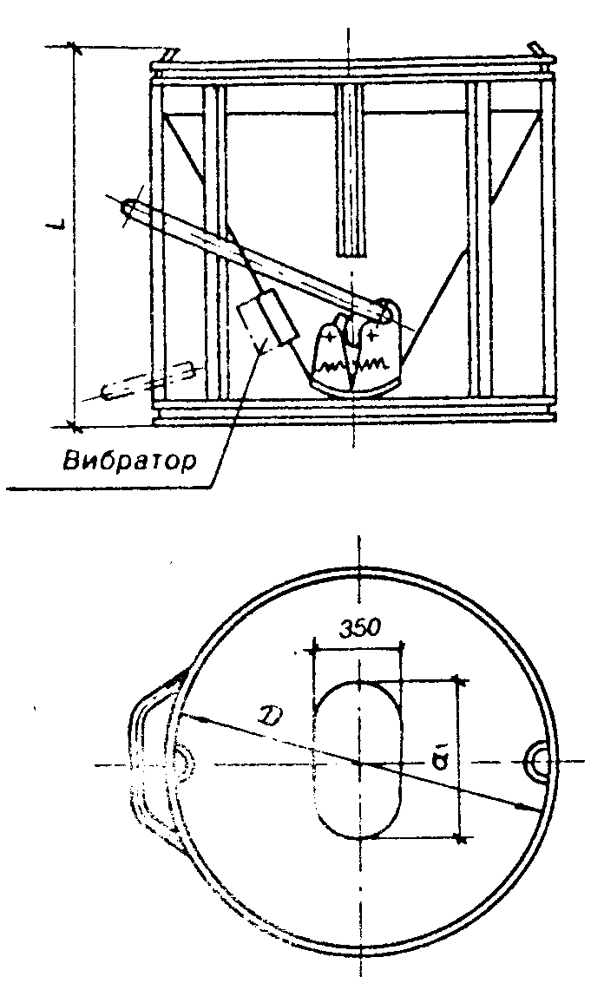
Черт.2

3. ТЕХНИЧЕСКИЕ ТРЕБОВАНИЯ

3.1. Переносные бункеры для бетонной смеси должны изготавливаться в соответствии с требованиями настоящего стандарта, климатических исполнений по ГОСТ 15150-69, по чертежам, утвержденным в установленном порядке, а также по образцам (эталонам) предприятия-изготовителя.
3.2. Предельные отклонения в размерах переносных бункеров указываются в чертежах.
3.3. Затвор бункера должен обеспечивать:
а) плотное перекрытие выгрузного отверстия;
б) возможность порционной выгрузки бетонной смеси;
в) свободный (без заеданий) поворот на опорах;
г) усилие на рукоятке не более 60 Н (6 кгс).
Затвор должен исключать возможность саморазгрузки бункера.
3.4. Все резьбовые соединения должны быть законтрены.
3.5. (Исключен, Изм. N 1).
3.6. Основные детали бункеров должны изготавливаться из материалов, указанных в табл. 2.

Таблица 2

Наименование | Материал для районов
деталей | умеренного климата | холодного климата
Корпус | ВСт3пс по ГОСТ 380-88 | ВСт3сп по ГОСТ 380-88
Петли | Сталь 20 по ГОСТ 1050-74 | 15ХСНД, 09 Г2С по ГОСТ 19282-73
Затвор | ВСт3пс по ГОСТ 380-88 | ВСт3сп по ГОСТ 380-88

Допускается изготавливать основные детали бункеров из стали других марок, обеспечивающих механические свойства не ниже чем сталей указанных марок.
(Измененная редакция, Изм. N 1).
3.7. Размеры петель бункеров должны соответствовать размерам чалочных крюков по ГОСТ 25573-82.
3.8. Петли (основной металл и сварные швы) бункеров должны иметь запас прочности по отношению к пределу текучести не менее пяти.
3.9. Допустимые параметры и продолжительность воздействия вибрации на рукоятку затвора бункера не должны превышать допустимых норм по ГОСТ 17770-86.
3.10. Типы и конструктивные элементы швов сварных соединений следует принимать по ГОСТ 5264-80 или ГОСТ 8713-79.
3.11. Трещины, непровары, прожоги в сварных швах не допускаются.
3.12.Сварные соединения перед окраской должны быть приняты техническим контролем предприятия-изготовителя.
3.13. Наружные поверхности переносных бункеров для бетонной смеси должны быть покрыты эмалью ПФ-115 по ГОСТ 6465-76, для эксплуатации на открытом воздухе в промышленной атмосфере умеренного климатического района по ГОСТ 9.032-74, IV класс, допускается окраска другими эмалями, по качеству не ниже вышеуказанной.
(Измененная редакция, Изм. N 1).
3.14. Расчет сварных соединений и окраска переносных поворотных и неповоротных бункеров для бетонной смеси, применяемых в районах с холодным климатом, должны удовлетворять требованиям ГОСТ 14892-69.
3.15. Все обработанные, но не подлежащие окраске поверхности должны быть покрыты солидолом Ж по ГОСТ 1033-79.
(Измененная редакция, Изм. N 1).

4. КОМПЛЕКТНОСТЬ

4.1. Бункеры поставляются в собранном виде.
4.2. По согласованию с заказчиком бункеры поставляются с вибратором или без вибратора.
4.3. К каждому поставляемому бункеру должен быть приложен паспорт, включающий инструкцию по эксплуатации.
(Измененная редакция, Изм. N 1).

5. ПРАВИЛА ПРИЕМКИ

5.1. Каждый бункер должен быть принят техническим контролем предприятия-изготовителя.
5.2. При приемке бункеров проверяют:
показатели внешнего вида;
размеры бункеров, правильность установки фиксаторов и петель;
плотность перекрытия выгрузного отверстия затвора;
возможность самопроизвольного открывания затвора;
качество сварных швов;
качество лакокрасочных покрытий.
5.3. Потребитель имеет право проводить контрольную выборочную проверку соответствия бункеров требованиям настоящего стандарта, соблюдая при этом указанный ниже порядок отбора образцов и последовательность контроля.
5.4. Для контрольной выборочной проверки отбирается от партии один бункер каждого типоразмера. Партией считается количество бункеров, поставляемых одновременно одному потребителю, но не более 10 шт.
5.5. При выборочном контроле, кроме требований, изложенных в п. 5.2, проверяется прочность петель и их сварных швов на нагрузку, превышающую допускаемую на 25 %.
5.6. Если при контрольной проверке хотя бы один бункер не будет удовлетворять требованиям настоящего стандарта, потребитель имеет право проводить проверку каждого бункера данной партии.
5.7. По требованию потребителя предприятие-изготовитель обязано предъявлять акты контрольной выборочной проверки бункеров.

6. МЕТОДЫ КОНТРОЛЯ

6.1. Оценка внешнего вида (и формы) бункеров производится путем осмотра.
(Измененная редакция, Изм. N 1).
6.2. Правильность размеров корпуса, грузоподъемных петель, затвора и установки устройства, исключающего его самопроизвольное открывание, необходимо проверять металлической рулеткой 2-го класса точности по ГОСТ 7502-80.
6.3. Плотность перекрытия выгрузного отверстия затвора проверяется при полностью закрытом затворе на наличие зазора между корпусом бункера и затвором. Зазор допускается не более 3 мм.
6.4. Контроль сварных швов проводится по ГОСТ 3242-79. Вид контроля - технический осмотр.
6.5. Качество лакокрасочных покрытий определяется по ГОСТ 5233-67.
6.3; 6.4. (Измененная редакция, Изм. N 1).

7. МАРКИРОВКА, УПАКОВКА, ТРАНСПОРТИРОВАНИЕ И ХРАНЕНИЕ

7.1. На верхней части бункера должна прикрепляться металлическая прямоугольная табличка по ГОСТ 12969-67 и ГОСТ 12971-67, содержащая:
товарный знак или краткое наименование предприятия-изготовителя;
наименование и обозначение бункера в соответствии с настоящим стандартом;
массу бункера;
предельную грузоподъемность;
год и месяц выпуска.
7.2. Бункеры следует транспортировать без упаковки любым видом транспорта с соблюдением правил перевозки грузов на соответствующих транспортных средствах.
7.3. Бункеры следует хранить уложенными на деревянные подкладки не более чем в два ряда.

8. ТЕХНИКА БЕЗОПАСНОСТИ

8.1. Вибратор должен подключаться к сети напряжением не выше 42 В через трехконтактный штепсельный разъем.
(Измененная редакция, Изм. N 1).

9. ГАРАНТИИ ИЗГОТОВИТЕЛЯ

9.1. Изготовитель должен гарантировать соответствие бункеров требованиям настоящего стандарта при соблюдении потребителем условий транспортирования, хранения и эксплуатации, установленных стандартом.
9.2. Гарантийный срок службы бункера - не менее года с начала эксплуатации, но не более 18 месяцев со дня отгрузки с предприятия-изготовителя.

